ČCCR — CzechTourism
je příspěvkovou organizací Ministerstva pro místní
rozvoj ČR. Hlavní aktivitou
je propagace České
republiky jako atraktivní
turistické destinace
doma i v zahraničí.
www.czechtourism.cz
www.kudyznudy.cz

Grand Prix festivalu Tourfilm 2017 obdržel rakouský spot

(Karlovy Vary, 6. října 2017) Grand Prix festivalu Tourfilm letos obdržel rakouský spot režiséra Johannese Greberta „An Alpine Sense of Life“, který nahlíží na život v oblasti Alp očima jeho mladých obyvatel. Skrze jejich příběhy se snaží divákovi ukázat, co znamená život v horách, kterému čelí s otevřeností, lehkostí a vychutnávají si vše, co nabízí. S divákem tak sdílejí svou lásku ke krásné horské krajině.

"Filmu se podařilo vymanit se z pouhé vizitky rakouských Alp. Stylem natočení, pohybem kamery a jemnými protisvětly jde na jednu stranu o nadstandardní řemeslo, ale na stranu druhou obsahuje výrazný nápad personifikace, tedy přirozeně plynoucího představení lidí, kteří krajinou procházejí, fotografují, pracují v ní, žijí, jsou do ní vkořenění a hlavně ji cítí. Konečný titulek "Feel Austria" je tedy velmi výstižný, protože snímek vytváří audiovizuálními prostředky bohatou a jemnou atmosféru, která inspiruje k návštěvě rakouských horských strání a příkrých kamenných srázů velehor,” dodává k výsledku předseda mezinárodní poroty Martin Štoll.

V kategorii dokumentů s tématikou cestování do 60 minut získal prvenství indický snímek „Benaras-the unexplored attachments“, v němž jeho režisér Amartya Bhattacharyya zve diváky do starobylého indického města Váranásí, které se nachází na břehu řeky Gangy. Režisér přináší velice intimní a emotivní pohled město, které láká k návštěvě turisty a cestovatele z celého světa. Zároveň se zamýšlí nad prchavostí a pomíjivosti zájmu většiny z jeho návštěvníků, kteří na chvíli přijedou a město opět navždy opustí.

Mezi promo spoty do tří minut dosáhl na hlavní cenu své kategorie spot z portugalské produkce „Turismo Centro Portugal – Preferred Destination ECTAA´s 2017“, v kategorii promo spotu delších než tři minuty získal nejvyšší ocenění rakouský spot „Upper Austria - An incredible journey“.

V rámci jubilejního ročníku se v mezinárodní soutěži objevila nová kategorie amatérských krátkých filmů nebo „vlogů“ s tematikou cestování. Zde si hlavní cenu odnesl snímek „DugOut“ britského režiséra a dobrodruha Benjamina Sadda, který se svým kamarádem vydal na cestu do Ekvádoru. Zde objevovali kouzlo amazonského deštného pralesa na vlastnoručně vyrobené kánoi.

„Blahopřeji všem výhercům letošního jubilejního 50. ročníku Tourfilmu i TourRegionFilmu, který byl věnován proměnám cestování v České republice za uplynulých padesát let. Porota neměla snadnou úlohu, protože musela vybírat z více než 350 snímků.
Velmi mě potěšilo, že kvalita přihlášených filmů je rok od roku vyšší,“ dodala k letošním výsledkům ministryně pro místní rozvoj Karla Šlechtová.

Festival rozdal po čtyřiadvacáté i ceny v národní sekci TourRegionFilm. Mezi mobilními aplikacemi a webovými stránkami nejvíce porotu zaujal „Oficiální průvodce po severní Moravě a Slezsku”, nejlepším dokumentárním filmem s tematikou cestování, včetně online a TV sérií se stal seriál z produkce České televize ”Národní klenoty II”. V sekci promo spotů do deseti minut si cenu odnesl spot režiséra Petra Kašpara a produkce Revitalizace KUKS o. p. s. ”Zkus Kuks”. V sekci amatérských krátkých filmů porota udělila cenu snímku Markéty Hanákové a Lumíra Mikulenky „Afghánské odmítnutí”.

Do festivalu se letos přihlásilo 368 soutěžních snímků (274 v mezinárodní soutěži, 94 do národní části soutěže).
V soutěži bylo zastoupeno celkem 45 zemí. Mimo Českou republiku (celkem 122 snímků, z toho 28 v mezinárodní soutěži) bylo nejvíce snímků z Portugalska (37), Španělska (32), Turecka (17), Německa (16), Chorvatska (16) či Slovenska (12). Do soutěže se však přihlásilo i několik "exotičtějších" zemí, jako je např. Bangladéš, Ghana, Indonésie, Filipíny či Mexiko.

Přehled:
368 filmů - celá soutěž

Počet přihlášených snímků dle kategorií:

Tourfilm: 274 filmů
107 - Promo spot do tří minut
85 - Promo spot delší jak 3 minuty
62 - Dokumentární film s tématikou cestování
20 - Amatérský krátký film nebo „vlog“ s tematikou cestování

TourRegionFilm: 94
41 - Propagační spoty s tématikou cestování
22 - Dokumentární film s tématikou cestování
14 - Amatérský krátký film
17 - Webové stránky s tematikou cestování

Děkujeme partnerům festivalu

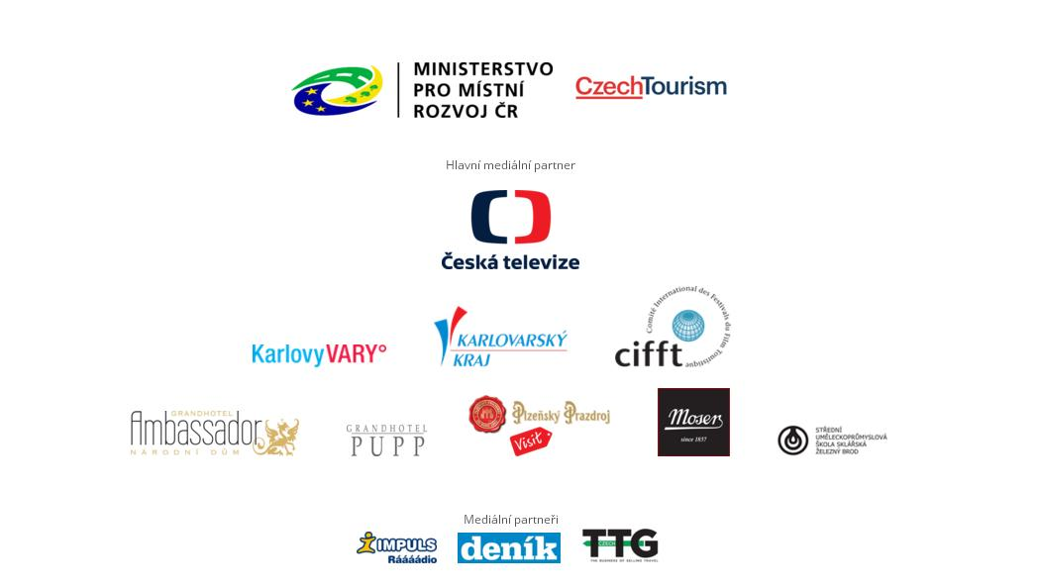

www.tour-film.cz

Více informací:
Mgr. Martina Fišerová
Vedoucí tiskového oddělení
ČCCR – CzechTourism
725768422
e-mail: fiserova@czechtourism.cz

